

**飛躍する伊農林**

**スローガン**

***至　誠***

平成3１年２月１５日

学校だより　＃５

学校ＨＰ　<http://cms.saga-ed.jp/hp/imarinourinkoukou/home/homeMein.do>

電話番号　0955-23-4138　　　ＦＡＸ　0955-20-1002

**夢実現**

**今年度重点目標**

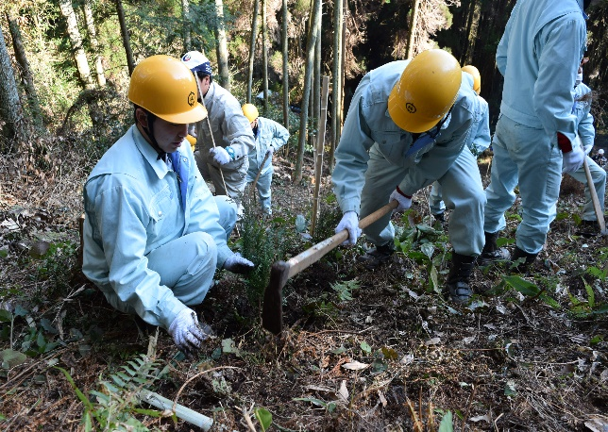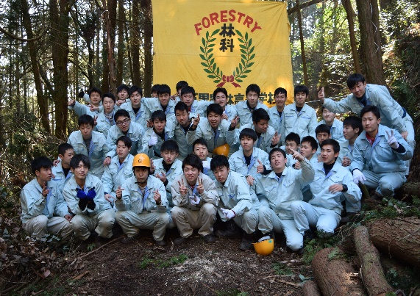

**離　山　式**

　１月１８日（金）離山式が行われました。この離山式は昭和３０年代から続く、森林工学科(以前は林業科)の伝統行事です。

　当日は、晴天に恵まれ、朝からいい天気でした。式には報道各社から取材に来ていただき、気持ちよく離山式を行いました。

　まず、始めにヒノキ苗約２５０本を記念植林しました。ヒノキの表と裏をしっかり見て、間違えないよう表を陽の当たる方に向け、一本一本丁寧に植林しました。

　それが終わると離山式が始まりました。式では松本が校長先生のメッセージを代読しました。校長先生から、「これまでご指導いただいた先生方や共に過ごしたクラスの仲間への感謝の気持ち」「恵み豊かな環境を大切に思う心、を胸に刻みこれから皆さんがこの森の木々のように大きく成長してくれることを願う。」という言葉を送られました。

　これを受けて、生徒代表として３年生の近藤陵君が、「演習林は私たちを心身共に成長させてくれた。この演習林で培った忍耐力を活かして頑張って行きたい。」と挨拶を述べました。この後、焼き肉で盛り上がり、山頂まで登りました。



**2年生**

　1月15日～18日に東京･新潟へ行ってきました。若干名のインフルエンザ罹患者が出ましたが、大きな事故もなく無事に日程を終えることができました。スキー研修ではほとんどの生徒が滑れるようになり、達成感を湛えた嬉しそうな顔が印象的でした。3泊4日という短い期間でしたが、それぞれが友人達との交流を深め、高校生活のアルバムにすてきな1ページを加えた研修でした。アンケートから抜粋した生徒の感想を紹介します。

　＊スキーは難しかったけど、だんだんコツをつかんで滑れるようになった。

　　プライベートでもまた行きたい。

　＊スカイツリーは一度行ってみたかったのでうれしかった。天気も良く、富士山

　　も見えてよかった。

　＊みんなとの思い出が増えた。

　＊ディズニーランドが楽しかった。

　＊ホテルの食事はどちらもおいしかった。

　＊首都高がアトラクションみたいで面白かった。人の多さに驚いた。

　＊スカイツリーや浅草では、もっといろいろなところに行ってみたかった。自由

　　時間がもっと欲しかった。

　＊新潟の雪景色に感動した。

　＊インストラクターさんが熱心に教えて下さり、スキーができてよかった。滑れ

　　るようになってとてもうれし(楽し)かった。

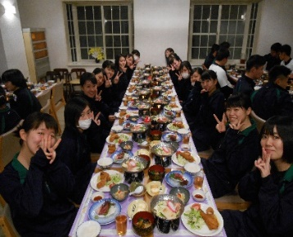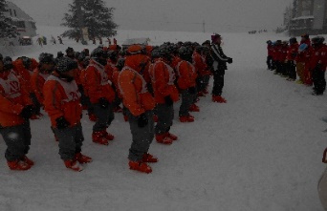



**課題研究発表会**

　２月１日（金）『課題研究並びに就業体験発表会』が伊万里市民センターで行われました。各学科の３年生が課題研究で取り組んだテーマと研究内容をグラフや動画などを使ってスクリーンに映し出し、それを１・２年生は興味深く聞いていました。また、海外農業事情研修や2年生のインターンシップの発表を聞いて、全生徒が積極的に参加することの大切さや『経験が人を成長させる』ということを学べたのではないでしょうか。最後に、至誠龍神によるパフォーマンスで活気ある発表会は締めくくられました。

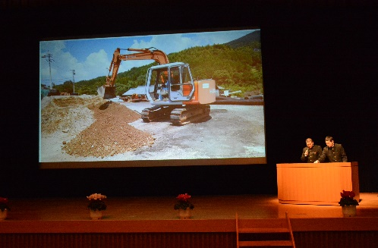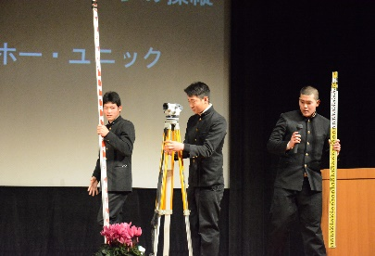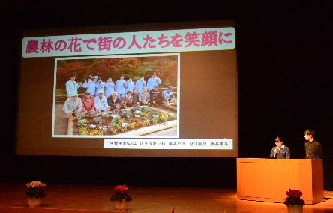

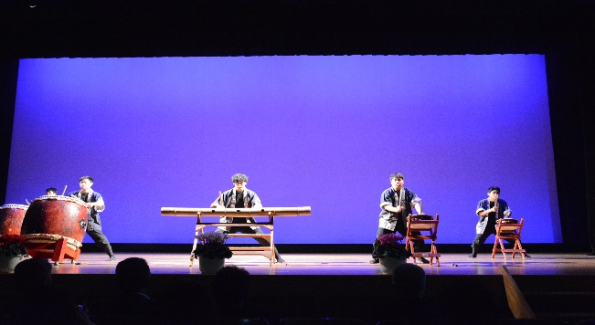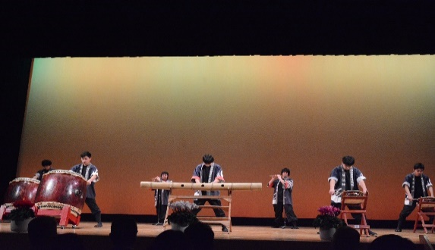

**マラソン大会**

　2月8日(金)にマラソン大会がありました。少し肌寒くありましたが、天候に恵まれマラソン日和となり、1・2年生全員で大里一周コース（2.784㎞）を元気よく走り抜きました。途中歩く生徒もいたようですが、無事に全員完走することができました。マラソンの後はPTAより豚汁が振るまわれ、みんなでおいしくいただきました。



**伊万里農林高等学校**

**マラソン大会：2,784㎞【結果】**

≪男子≫　　　　　　　　　　　　　　≪女子≫

1位…２B　池田　翔希（10分08秒）　１位…２C　犬塚　果歩（12分19秒）

2位…２F　差形　瑞（10分10秒）　2位…２C　岩野　美彩(12分22秒)

3位…２B　弘川　風斗（10分29秒）　3位…１C　平山　彩花（13分03秒）

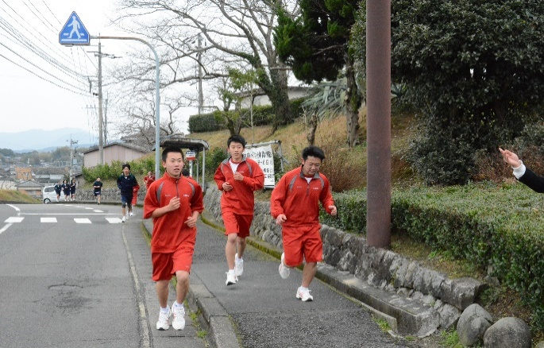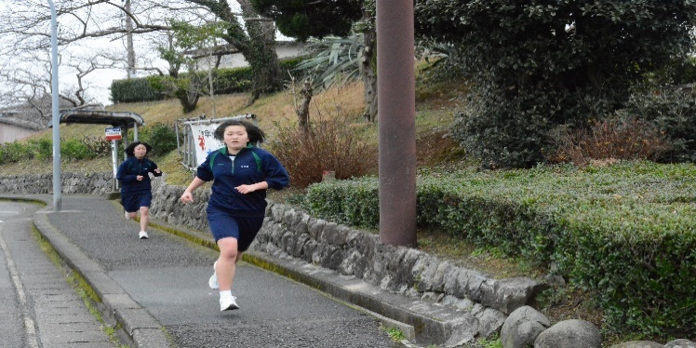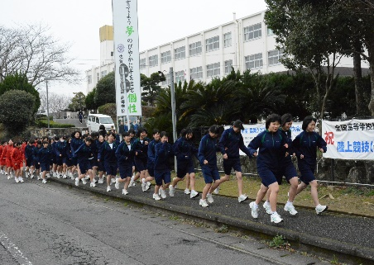

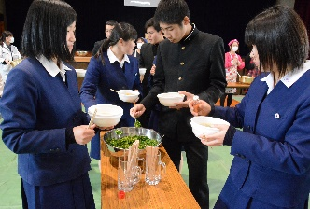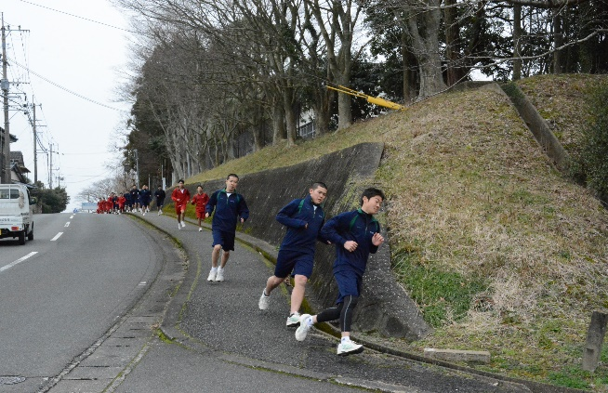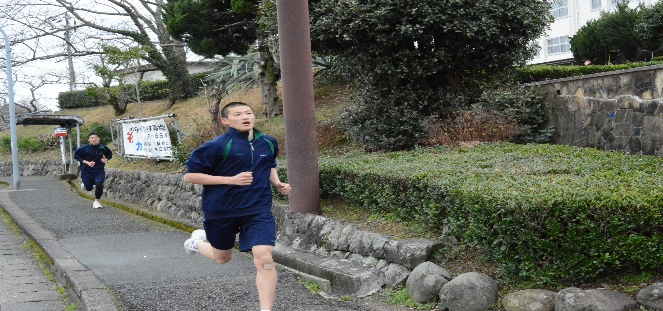

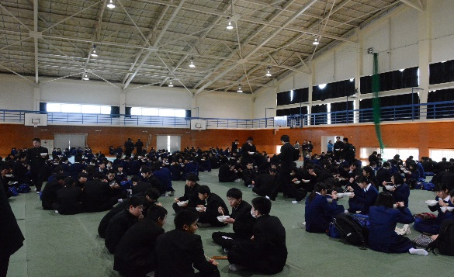

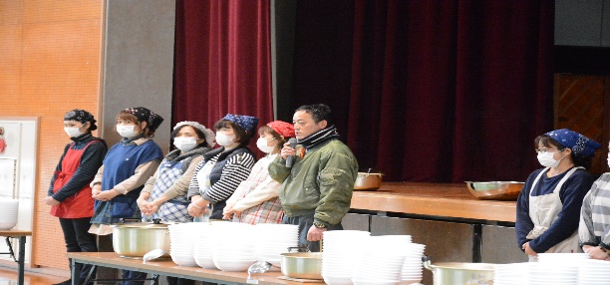



**今後の行事予定**

**＊2月21日（木）～26日（火）…学年末考査（１・２年生）**

**＊3月１日（金）…卒業式**

**＊3月5日（火）～６日（水）…一般選抜入試**

**＊3月18日（月）…奉仕活動**

**＊3月20日（水）…スポーツ大会**

**＊3月22日（金）…修了式**